ZPRAVODAJ č. 20 – duben 2009
pro členy a nájemníky Krušnohor bytového družstva

Vzhledem k tomu, že se řada nájemníků a členů družstva stále špatně orientuje v problematice nájemního bydlení, dodržování správného postupu při vyřizování svých záležitosti, či dokonce porušují významným způsobem povinnosti nájemce, věnujte prosím pozornost informacím v tomto zpravodaji. Tyto informace sice byly v minulých zpravodajích uváděny, ale zřejmě ne všichni jim věnují potřebnou pozornost.

Rekonstrukce domů

Zateplování domů, což představuje nejen vlastní zateplení pláště a střechy budovy, ale i výměnu oken, opravu balkonů, výměnu vchodových dveří a případně i další drobné opravy ve společných prostorách domu.
Zateplení je velmi finančně náročné a nelze je financovat z regulovaného nájemného. Proto je podmínkou že v domě musí všichni nájemci, kteří neplatí tržní nájemné, souhlasit se zvýšením nájemného na tržní úroveň. Naše nájemné není „nájemné věcně usměrňované“, které by bylo možno zvýšit rozhodnutím představenstva, ale je „smluvní nájemné“, které lze zvýšit pouze dohodou či na základě zákona. Proto musí souhlas se zvýšením v tomto případě dát nájemce formou podpisu dodatku nájemní smlouvy.
Pokud byť jen jediný oslovený nájemce souhlas nedá z jakéhokoliv důvodu, podle pořadí domů určeného odborným posouzením a schváleného shromážděním delegátů je osloven další dům. Důvod nesouhlasu není nijak přezkoumáván, protože by to logicky znamenalo uznat některý nesouhlas jako důvodný. Je-li důvodem dlouhodobá nepřítomnost, je třeba vědět, že je povinností nájemce zajistit, aby mohl být v případě jakékoli potřeby pronajímatelem kontaktován. Pokud tuto povinnost nedodrží a není k sehnání, nelze to hodnotit jinak než jako přímo vyslovený nesouhlas.

Opět o stavebních úpravách v bytech

Stavební úpravy v bytě může nájemce provádět jen s předchozím souhlasem pronajímatele. Tento souhlas je nutný zejména pokud dochází k zásahu do technických rozvodů či zásahu do konstrukce domu, byť je schválen statikem, nebo při výměně oken. Je nutné také dodržet stanovené podmínky a rozsah povolených oprav. Při správném postupu je povolení stavebních úprav zatíženo poplatkem ve výši 250,- Kč, samotná výměna oken je bez poplatku. Provedení, či jen zahájení stavebních úprav bez předchozího souhlasu, vyžaduje „dodatečný souhlas“, který je zatížen poplatkem až 25.000,- Kč. Je tedy zřejmé, že správný postup se vyplatí. Souhlas není nutný v případě běžné údržby bytu jako např. malování, drobné opravy omítek, nátěry, nebo např. výměna vodovodní baterie.
Při výměně oken je nutno dříve než učiníte závaznou objednávku u firmy, vyčkat vydání povolení a dodržet v něm stanovené podmínky týkající se konstrukce oken a jeho kování. Vyměněná okna budou totiž při provedení zateplení celého domu nájemníkovi družstvem proplacena. Družstvo pak musí zajistit jednotný způsob údržby. Pokud firma neumí naše požadavky splnit, je třeba se obrátit na jinou. Výběr firem je dostatečný.

Podnájmy

Další opakující se problém je podnájemní bydlení. Smyslem členství v bytovém družstvu je uspokojování bytové potřeby člena a osob žijících s ním ve společné domácnosti, nikoliv pronajímání jiným osobám. Zákon umožňuje nájemci poskytnout svůj byt či jeho část jinému do podnájmu, za předpokladu písemného souhlasu pronajímatele. Je to však jen možnost, nikoliv nárok, a pokud se tak stane bez souhlasu pronajímatele, tedy družstva, jedná se o závažné porušení povinností nájemce, které je důvodem pro výpověď z nájmu či vyloučení z družstva. V případě zájmu o podnájem je nutno o tuto možnost řádně požádat a vyčkat rozhodnutí.

Zálohy na další období

Tento zpravodaj je rozesílán spolu s protokolem o vyúčtování záloh za služby za rok 2008 a novým evidenčním listem v němž jsou stanoveny zálohy od května 2009. Výše záloh na služby spojené zejména s dodávkou tepla, což je vlastně cena topení a teplé vody, je určována na základě záloh určených pro jednotlivé objekty dodavatelem a vliv předchozího výsledku vyúčtování na výši záloh tedy není ten zásadní. Rozhodující vliv má minulá spotřeba a aktuální záloha placená družstvem měsíčně dodavatelům.


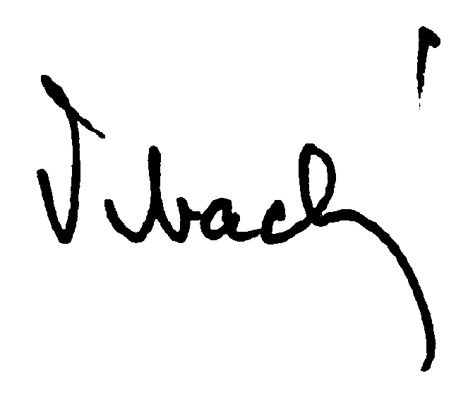


Lubomír Vrbacký Norbert Mazzolini Robert Fritzen
předseda představenstva člen představenstva člen představenstva

Tuto část doporučujeme odstřihnout a uschovat na vhodné místo:

Aktualizovaný seznam poruchových a pohotovostních služeb:

Pohotovostní služba (porucha dodávky vždy pro celý dům):
Plyn: Severočeská plynárenská, tel. 1239
Studená voda a kanalizace: Severočeské vodovody a kanalizace, tel. 840 111 111
Elektřina: ČEZ, tel. 840 850 860, 840 840 840
Topení a teplá voda – kromě plyn. kotelen: ČEZ Teplárenská, tel. 417 810 206, 800 900 083
Topení a teplá voda – plynové kotelny: tel. 725 806 397
Kabelová televize: tel. 844 111 116 (po-pá, 8:00 – 19:00, jinak záznamník)

Pohotovostní služba (jednotlivé havárie v bytech):
Elektro a služby Václav Pokorný: tel. 777 180 431, 776 199 941

Úřední hodiny kanceláře družstva:
Pondělí a středa, 8:00 – 10:00 a 15:00 – 17:00 (mimo tuto dobu pouze po předchozí dohodě!)
Telefon a fax do kanceláře: 417 533 743, GSM: 777 033 743 a 775 133 743

